ASUS G551 (G551JW-CN107D)
http://www.notebook.hu/asus-g551-g551jw-cn107d
274 900 Ft
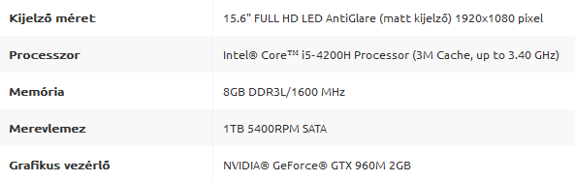

Külön alkatrészek: processzor
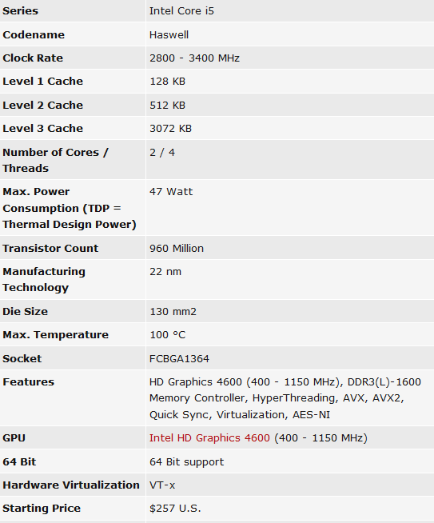
Kijelző:
http://www.alibaba.com/product-detail/wholesale-led-screen-laptop-15-6_1805198800.html?spm=a2700.7724857.29.53.Tj241C
ár: 20-60 $

Memória:
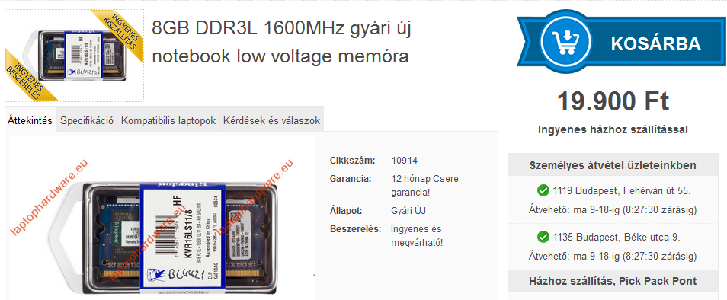
ár: 19 900 Ft

Merevlemez:

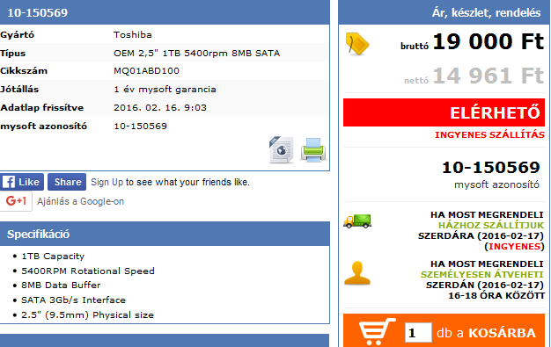
ár: 19 000 Ft

